|  |  |  |  |  |  |  |  |  |  |  |  |  |  |  |  |  |  |  |  |  |  |  |  |  |  |
| --- | --- | --- | --- | --- | --- | --- | --- | --- | --- | --- | --- | --- | --- | --- | --- | --- | --- | --- | --- | --- | --- | --- | --- | --- | --- |
|  | 密级：秘密  SINOWEL  流量活动云平台概要设计  （新产品部）   |  |  |  |  |  |  | | --- | --- | --- | --- | --- | --- | | 文档编号 | SWSP-CDT03 | | | 版本号 | v1.0 | | 分册名称 | 活动平台概要设计 | | | 第1册/共1册 | | | 总页数 | 37 | 正文 | 35 | 附录 |  | | 编制 | 刘正伟 | 审批 | 张军营 | 生效日期 | 2015-6-20 |   中天嘉华集团 |

文件修改控制

|  |  |  |  |  |
| --- | --- | --- | --- | --- |
| **版本号** | **修改页码及条款** | **修改人** | **审核人** | **修改日期** |
| 1.0 | 初始版本创建 | 刘正伟 |  | 2015/06/18 |
| 1.1 | 加入活动产品的配置及数据库设计，调整活动的发布流程。 | 刘正伟 |  | 2015/07/07 |
| 1.2 | 加入活动种类管理及数据库表，活动产品功能及数据库调整，加入活动接口平台，加入系统设计图 | 刘正伟 |  | 2015/07/28 |
|  |  |  |  |  |
|  |  |  |  |  |
|  |  |  |  |  |
|  |  |  |  |  |
|  |  |  |  |  |
|  |  |  |  |  |

**目 录**

**1.** **引言** 1

**1.1** **文档编制目的** 1

**1.2** **名词解释** 1

**2.** **功能及设计说明** 1

**2.1** **后台应用** 3

2.1.1 活动管理 3

2.1.2 活动种类管理 12

2.1.3 活动模板管理 14

2.1.4 模板素材管理 16

2.1.5 活动发布历史查询 18

2.1.6 活动数据查询 19

**2.2** **前台应用** 19

2.2.1 活动运行 20

2.2.2 活动的请求处理 21

2.2.3 定时器功能 21

2.2.4 活动功能 22

2.2.5 微信卡卷功能 22

2.2.6 领取码生成 22

2.2.7 权限验证 23

**2.3** **活动接口平台** 27

**3.** **数据库设计** 27

**3.1** **活动信息表（ActivityInfo）** 27

**3.2** **活动种类表（ActivityType）** 28

**3.3** **活动实现类参数表(ActivityParameter)** 29

**3.4** **活动数据记录生成表（ActivityRecordField）** 29

**3.5** **活动产品表(ActivityProduct)** 29

**3.6** **活动模板表(ActivityTemplate)** 30

**3.7** **模板素材表（TemplateMaterial）** 31

**3.8** **活动发布表(ActivityPublish)** 31

**3.9** **自定义活动时间表(CustomActivityTime)** 32

**3.10** **活动参与记录表(Activity_活动种类代码_Record)** 33

**4.** **相关接口** 33

# **引言**

## **文档编制目的**

对活动云平台的整体功能及数据库设计进行概要说明。

## **名词解释**

1. **抢流量活动**

指定可以送出的流量数据和活动的参与时间，先到先得，抢完为止。

1. **抽流量活动**

可获得的流量产品有不同种类，并且不同的产品都有不同的中奖机率。

1. **领流量活动**

没有活动时间和产品数量的限制，参与即可领取。

1. **领取码**

用于在飞流流量公社进行兑换流量币或充值的使用码。

1. **微信卡卷**

微信公众平台中卡卷功能。

# **功能及设计说明**

该项目主要分为前后台两个应用，后台应用主要用于进行活动的管理，包括活动编辑，运行及发布的管理。模板的创建、编辑及素材的管理。前台应用主要用于接受前台活动的请求及相关处理。

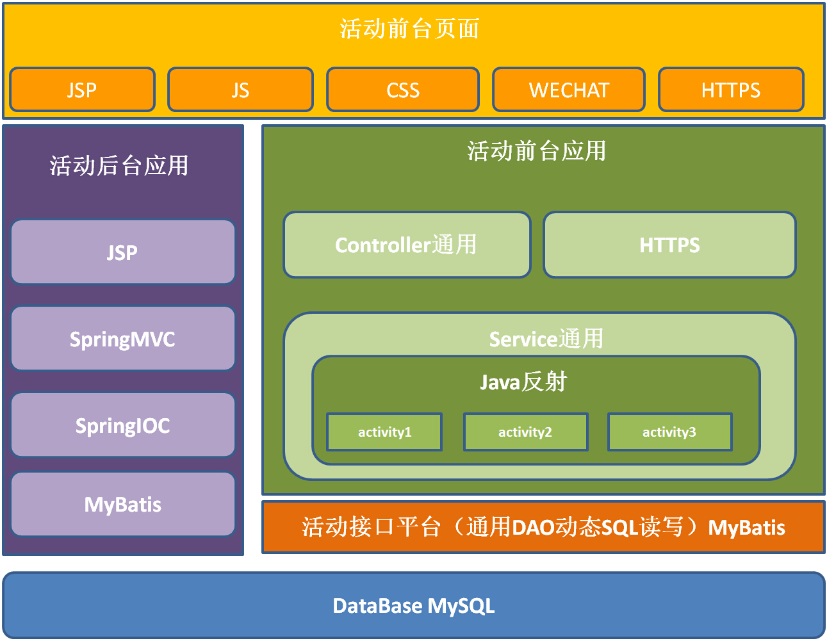

图 1系统技术架构图

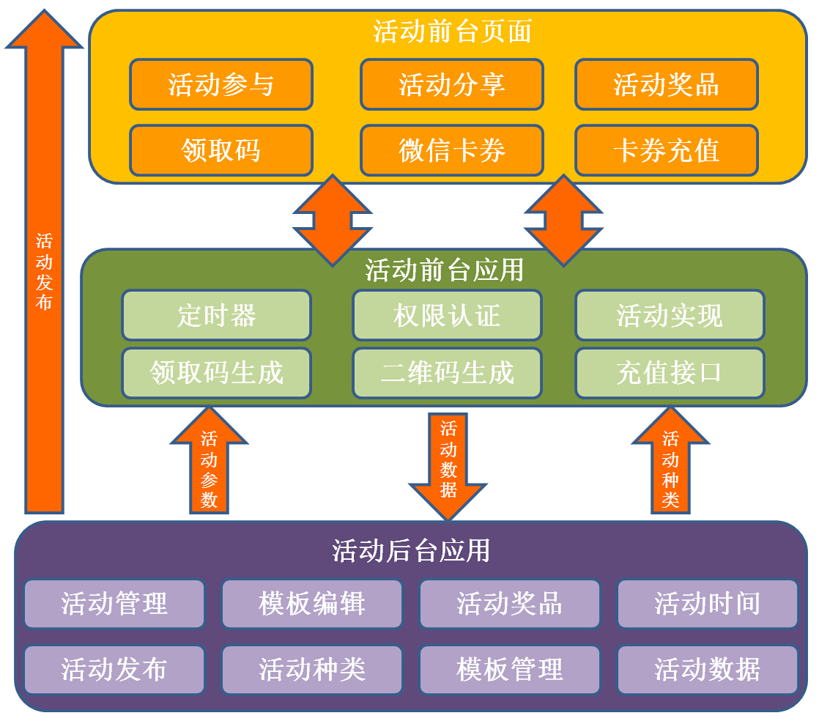

图 2系统体系图



## **后台应用**

### 活动管理

活动管理主要是对系统所有活动的综合的管理，其中包括：活动的创建及修改，活动模板的编辑及生成，活动的发布状态及发布规则的管理。

表格 1活动管理设计

|  |  |  |
| --- | --- | --- |
| **序号** | **功能名称** | **功能描述** |
|  | 活动编辑 | 创建及修改活动的基本信息，在活动创建成功时，在数据库通过活动代码生成相应的活动数据表及活动模板存放目录。在进行信息修改时，如果该活动处于测试及正式发布状态时，信息可以查看但不允许修改。   * **活动名称：**文本框，必填，中文英文及数字，长度50位以内。 * **活动代码：**文本框，必填，英文及数字，长度20位以内。活动代码需要进行唯一验证，确认当前代码是否唯一，如果唯一请在活动模板生成的目录下，生成新的子目录，目录命为当前活动代码。 * **活动奖品类型：**下拉框，必选，内容（领取码/微信卡卷）。 * **活动奖品数量：**文本框，必填，正整数，填写后需要到后台充值平台进行验证，所填写数量不可以大于当前客户在充值平台中的已有数量。 * **活动类型：**下拉框，必选，内容（抢流量/领流量/抽流量） * **客户名称：**下拉框，必填，通过接口在充值平台中进行读取。 * **客户电话：**文本框，非必填，通过接口在充值平台中进行读取。 * **客户EMAIL：**文本框，非必填，通过接口在充值平台中进行读取。 * **活动开始时间：**日期选择器，必填。 * **活动结束时间：**日期选择器，必填，结束时间应大于当前时间及活动开始时间。 * **活动说明：**文本域，非必填，长度200以内。 |
|  | 活动列表 | * **列表信息：**活动名称，活动代码，活动开始时间，活动结束时间，活动编辑，模板编辑，活动发布。 * **活动编辑：**点击时进入指定活动记录的修改页面。 * **模板编辑：**为该活动指定并编辑模板相关信息，并最终生成活动模板。 * **活动发布：**进入当前活动的发布配置页面，进行发布前的基本配置。   ***注：生成活动模板后才可进入活动发布页面，生成前该连接不可用。*** |
|  | 模板编辑 | 活动创建后，可以进入到模板编辑的页面，为该活动选择对应活动类型的模板框架，并为该模板进行基本的样式编辑，最终生成活动模板。   * **活动类型：**下拉框，必选，内容（抢流量/抽流量/领流量）。 * **活动模板：**下拉框，必选，根据活动类型读取系统对活动类型的活动模板。 * **页面标题：**文本框，必填，页面的TITLE，英文中文或数字，长度20以内。 * **页面主题：**文本框，非必填，页面中的主标题，文中文或数字，长度20以内。 * **页面LOGO：单选框，**非必填，内容（文本/图片），选择文本时，下方出现文字写入LOGO，长度20以内。选择图片时，跳出弹出层将所有LOGO类型的图片进行展示，选择相应图片后在下面进行显示。 * **活动规则**：文本域，必填，长度500以内。 * **模板预览**：点击该按钮后，将模板及所配置的信息在左侧进行完整展示。 * **模板生成**：在活动代码的目录下生成完整的模板文件。   注：如果该活动已存活动模板并进行重新生成模板时，先将原模板目录进行改名，活动代码+当前日期，如：bjyh20150702。然后将新生成的模板放到bjyh下。 |
|  | 活动产品 | 活动创建后需要为当前的活动配置相应的活动礼品，进入页面后，上方为当前活动的一些基本信息，下方的列表展示为当前客户的产品列表，根据不同的活动类型奖品的配置也会不同，如果当前活动为“抢流量活动”或“领流量活动”时，奖品只可以选择一个并给出总的奖品数量，如果为“抽流量活动时”可以选择多个产品，除了填写奖品的数量外，还要填写每个奖品的中奖机率。   * **活动产品列表：**该列表是通过接口从产品平台中进行读取，读取当前活动客户名下所有的产品。其中信息包括：运营商名称，流量大小，产品价格，产品数量及中奖机率为手动填写。  1. **第一列为选择列，当活动为抢流量或领流量时只可以配置一个产品，当活动抽流量时可以配置多个产品。** 2. **产品数量，选择产品后都需要填写每个产品要用于活动的产品数量，填写后需要接口到产品平台中进行验证，数量不可以大于实际客户名下的产品数量。** 3. **当活动为抽流量时，需要为每一款产品配置中奖机率，中奖机率的单位为%，当活动类型为抢流量和领流量时，中奖机率不可填写。** |
|  | 活动时间 | 活动模板生成后，并进行了活动产品配置，可以进入该页面进活动时间的配置，活动的运行时间类型主要分为两类：定时运行和非定时运行，选择定时运行时，可以选择不同的执行方式，可以按每日、每周、每月循环执行，也可以完全自定义时间执行。如果活动类型为抢流量活动时，还需要在每个执行的时间段里给上相应的抢品数量。   * **活动是否定时开启：**单选框，必选，内容（是/否）。 * **执行方式：**单选框，必选，内容（每天定时执行/每周定时执行/每月定时间执行/自定义时间执行）。当活动为定时开启时，该项方可使用，确定活动的定时执行方式。 * **定时时间：**当活动为定时开启时，该项方可使用。当执行方式为每天/每周/每月定时执行时，时间组件只可进行时分秒的选择，而每周或每月的时候时间组件前还将多一个进行星期及日期的下拉框，当执行方式为自定义时间执行，为完整的日期选择器，确定年月日及时分秒。   注：定时时间的操作全部为批量操作，一但执行方式或定时时间发生变化，数据库中的记录都将全部删除重新加入。 |
|  | 活动发布 | 活动创建后，并进行了模板生成、产品及活动时间的配置，然后可以对活动进行发布（没有生成模板及配置产品和时间此页面无法进入），进入后可以对当前活动的状态及发布运行信息进管理和调整，并在确认发布后将所有活动模板的相关文件生成到发布地址下同时生成发布记录。   * **活动状态：**单选，必选，内空（待发布/测试发布/正式发布/暂停/终止）。当前活动状态为待发布时只可以选择测试及正式发布。活动处于正式发布时可以进行活动的暂停和终止，活动一但终止将不允许在开启，活动处于暂时可以进行正式发布和终止。 * **发布地址：**文本框，必填，数字英文及数字，长度200以内。只有当活动状态为测试及正式发布时，该项才可进行填写。 |



图 3活动发布流程图

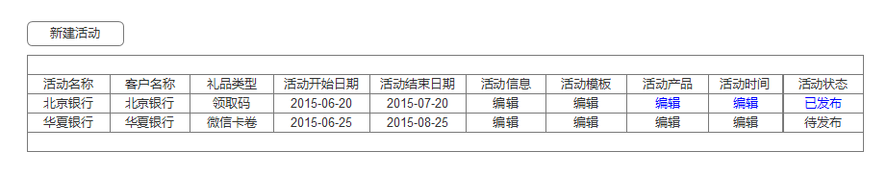

图 4活动列表

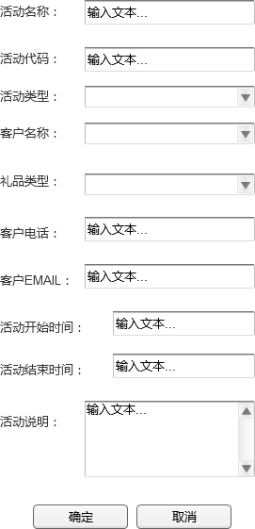

图 5活动编辑

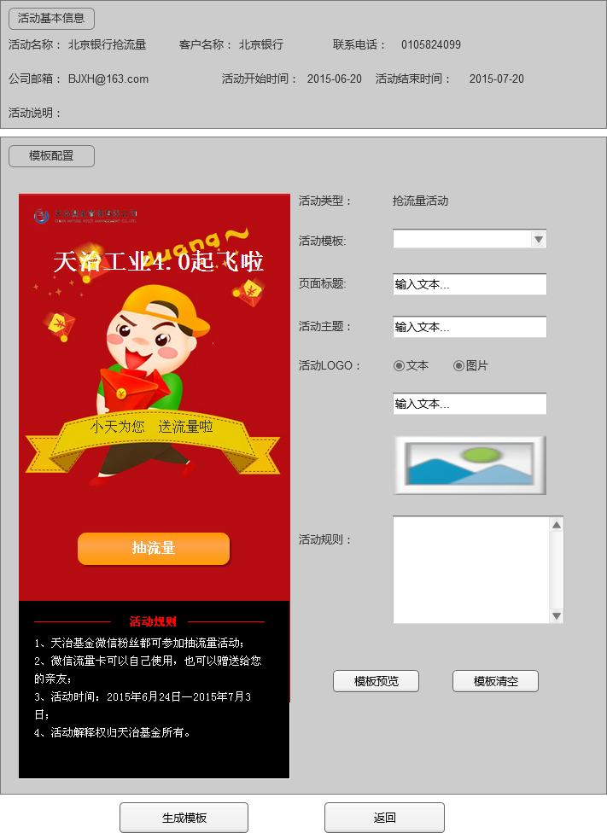

图 6模板编辑

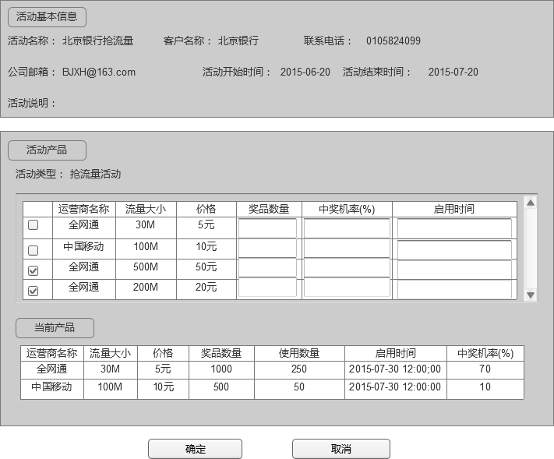

图 7活动产品

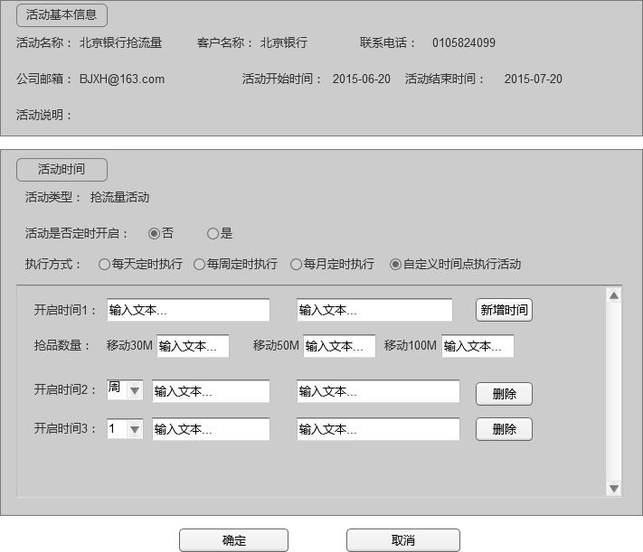

图 8活动时间

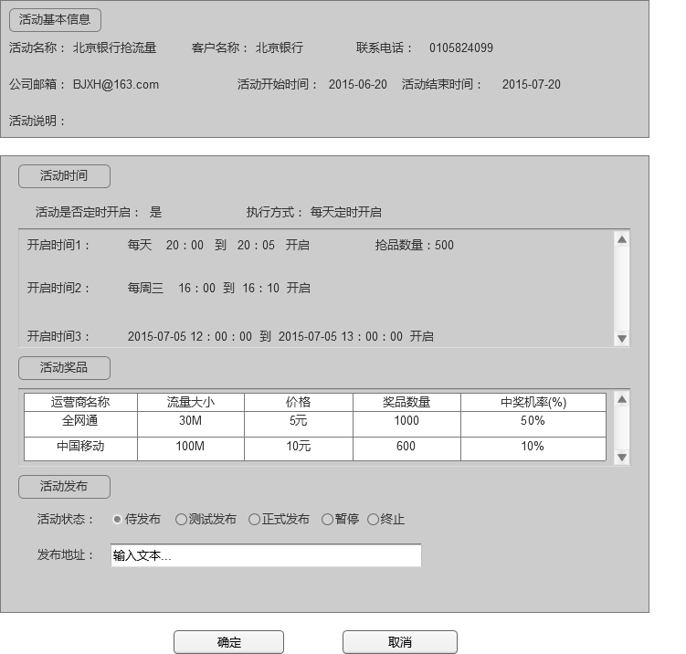

图 9活动发布

### 活动种类管理

创建及编辑活动种类，新创建的活动种类可以直接提交到活动的前台应用项目中，同时在保证活动前台应用在正常运行的情况下能够对新上传的活动实现类进行实例。

表格 2活动种类设计

|  |  |  |
| --- | --- | --- |
| **序号** | **功能名称** | **功能描述** |
|  | 活动种类编辑 | * **活动种类编辑**   新建或修改活动种类的基本信息，并上传活动实现的CLASS文件，创建活动种类的同时还需要对该活动种类的活动数据记录表进行创建。   * **活动种类名称：**文本框，必填，中文英文及数字，长度20位以内。 * **活动种类代码：**文本框，必填，英文及数字，长度20位以内。活动种类代码唯一，进行唯一验证。活动种类代码同时用于活动数据记录表的生成。 * **活动实现类上传：**上传组件，必选，选择指定文件后直接上传，只上传一个文件。   **对所上传的模板文件的特定要求：**   1. 所上传文件的后缀必须为.class。 2. 所上传类的类名需要进行后台验证，保证类名唯一。 3. 实现类上传后，直接上传到前台应用的指定目录中。  * **活动实现类参数：**可自增删减的文本框，必填。根据活动实现类中所需要的参数进行配置，分别写入参数的中文名和英文名。 * **活动种类说明：**文本域，非必填，长度200以内。 * **活动数据记录表编辑**   创建活动种类的同时，还需要对该活动种类的数据记录表进行配置，在创建活动数据记录表时有些字段为默认字段不允更改，其中包括：ID、活动CODE、参与方式、参与人ID、参与者姓名/昵称、参与时间、获得奖品、奖品CODE。在此基础上还可以进行新字段的加入。  ***注：已生成的活动数据记录表，可以进行字段的追加，但不允许对已生成的字段进行删除草。***   * **字段名称：**字段的中文名称或英文名称，长度20。 * **字段代码：**实际生成的字段名称，英文或数字，长度20。 * **字段类型：**数据库中的数据类型。 * **是否为空：**下拉框，0为否，1为是。 * **是否主键：**下拉框，0为否，1为是。 * **字段说明：**长度500。 |
|  | 活动种类列表 | * **列表信息：**活动种类名称，活动种类代码，活动实现类类名，操作（生成/编辑/删除）。 * **生成：**点击‘生成’时，将已配置好的活动数据记录表进行物理创建。   ***注：每个活动种类的活动数据记录表只可以生成一次，已生成后不允许再次操作。***   * **编辑：**进行当前记录的修改页面。 * **删除：**删除当前活动种类及活动数据记录表，操作时给出操作提示框，确认后方可删除。   ***注：如果当前活动种类已经被使用或存在活动数据，当前活动种类不允许被删除。*** |

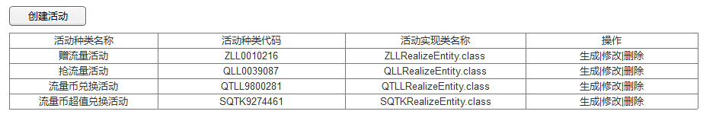

图 10活动种类列表

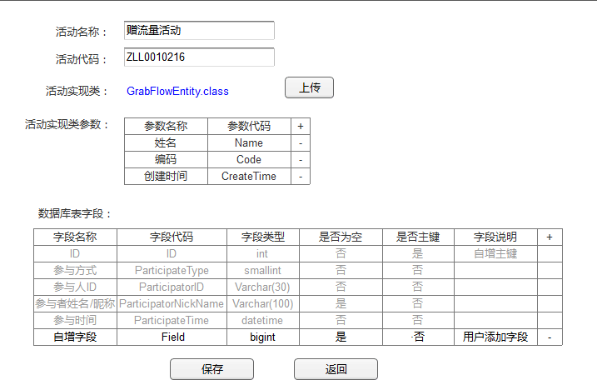

图 11活动种类编辑

### 活动模板管理

管理项目中的所有模板，对模板可以进行新建、修改、删除、上传及下载功能。

表格 3活动模板设计

|  |  |  |
| --- | --- | --- |
| **序号** | **功能名称** | **功能描述** |
|  | 模板编辑 | 新建或修改模板基本信息，并上传模板所有的相关文件。   * **模板名称：**文本框，必填，中文英文及数字，长度20位以内。 * **模板代码：**文本框，必填，英文及数字，长度20位以内。模板代码填写完成后直接进行后台异步验证，确认当前代码是否唯一，如果唯一请在模板上传的目录下，生成新的子目录，目录名为当前模板代码。 * **模板类型：**下拉框，必选，内容（抢流量/抽流量/领流量）。 * **模板上传：**上传组件，必选，选择指定文件后直接上传，上传方式为批量上传。   **对所上传的模板文件的特定要求：**   1. 模板的所有相关文件全部在同一路径下并且没有其它子目录。 2. 模板内的页面文件均为JSP页面，并且页面中已经实现HttpClient。 3. 可进行编辑的活动主页面、消息提示页面必须指定文件名，文件名为activity+数字，如：activity.jsp，activity.jsp。 4. 页面中可编辑替换的地方需要提前改写变量方式，页面标题：${activity.pageTitle}   页面主题：${activity.subject}  客户logo：${activity.logo}  活动规则：${activity.rule}  ***注：在进行修改操作时，如果需要对模板文件重新上传，请先将原目录下的所有文件删除后再进行上传。***   * **模板说明：**文本域，非必填，长度200以内。 |
|  | 模板列表 | * **列表信息：**模板名称，模板代码，模板类型，上传时间，操作（下载/编辑/删除）。 * **下载：**点击时先进行消息提示确认是否进行下载，确认下载后，后台将模板的目录进行压缩打包后再进行下载。   ***注：每次下载前请先确认当前目录下是否已存在对应模板的压缩包，如果已存在请先进行文件删除，然后再生成新的压缩包*。**   * **编辑：**进行当前记录的修改页面。 * **删除：**删除当前素材记录及素材文件，操作时给出操作提示框，确认后方可删除。 |

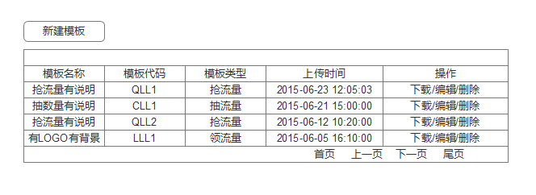

图 12模板列表

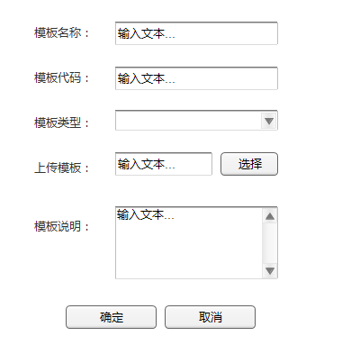

图 13模板编辑

### 模板素材管理

管理模板中所需要的基本素材，此版本暂时只对LOGO进行管理，上传的图片都有格式及大小的要求。后继将加入背景图及其它类型的素材，并进行活动类型的区分。活动类型包括：抢流量活动，拿流量活动、抽流量活动及通用活动。

表格 4模板素材设计

|  |  |  |
| --- | --- | --- |
| **序号** | **功能名称** | **功能描述** |
|  | 素材编辑 | 创建及编辑已有素材，素材的存放路径在属性文件中进行配置，数据库中只记录文件名，文件名统一用当前时间精确到毫秒，如：20150701082012112.jpg。除了表单中的内容外还要在数据库中记录一些其它信息：素材格式及素材的大小。   * **素材名称：**文本框，必填，中文英文及数字，长度20位以内。 * **素材类型：**下拉框，必选，内容（LOGO/背景）。 * **上传素材：**上传组件，必选，选择指定文件后直接上传，上传方式为单一上传不需要批量操作，上传成功后直接将上传成功的图片在下面进行显示。 * **素材说明：**文本域，非必填，长度200以内。 |
|  | 素材列表 | * **查询条件** * **素材类型：**下拉框，非必选，内容（LOGO/背景）。 * **素材格式：**下拉框，非必选，内容（JPG/PNG） * **列表信息：**素材名称，素材格式，素材大小，素材类型，素材用途，操作（查看/编辑/删除）。 * **查看：**以弹出框的形式展显出图片，弹出框可以进行关闭。 * **编辑：**进行当前记录的修改页面。 * **删除：**删除当前素材记录及素材文件，操作时给出操作提未框，确认后方可删除。 |

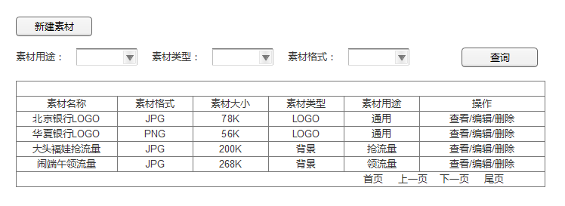

图 14素材列表

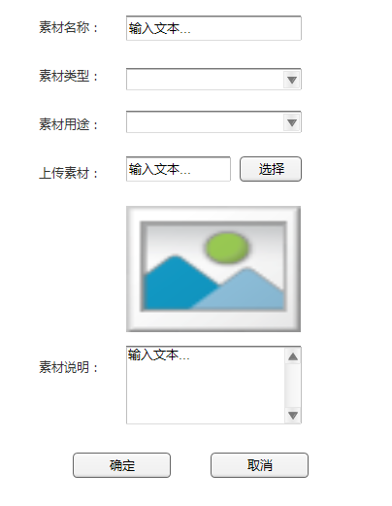

图 15素材编辑

### 活动发布历史查询

在每个活动正式发布时生成发布数据，通过查询可以查看到指定活动的发布信息。

表格 5活动发布历史设计

|  |  |  |
| --- | --- | --- |
| **序号** | **功能名称** | **功能描述** |
|  | 发布数据查询 | * **查询条件：** * **活动名称：**下拉框，非必选，读取项目中的所有活动名称。 * **活动类型：**下拉框，非必选，内容（抢流量/抽流量/领流量）。 * **发布类型：**下拉框，非必选，内容（测试发布/正式发布）。 * **发布时间：**日期选择器，非必选，时间可以两个都选也可以只选择一个。 * **列表信息：**活动名称，客户名称，活动类型，活动发布时间，活动发布地址。 |

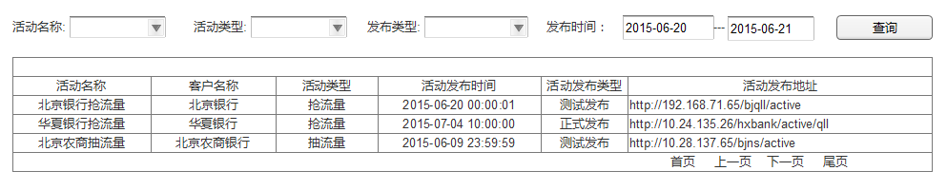

图 16活动发布历史查询

### 活动数据查询

对已发布的活动进行活动数据的查询，通过选择指定的活动查看当前活动下都有多少人参与了活动，参与的时间，所领取到的礼品等相关信息，列表数据可以进行EXCEL导出。

表格 6活动数据查询设计

|  |  |  |
| --- | --- | --- |
| **序号** | **功能名称** | **功能描述** |
|  | 活动数据查询 | * **查询条件：** * **活动名称：**下拉框，必选，读取项目中的所有活动名称。 * **奖品是否领取：**下拉框，非必选，内容：是/否。 * **参与时间：**日期选择器，非必选，时间可以两个都选也可以只选择一个。 * **列表信息：参与人（**参与者姓名/昵称），参与方式，参与时间，获得礼品，礼品类型，是否领取。 |
|  | 活动数据导出 | * **对已查询出的所有活动记录进行EXCEL导出并下载。** |

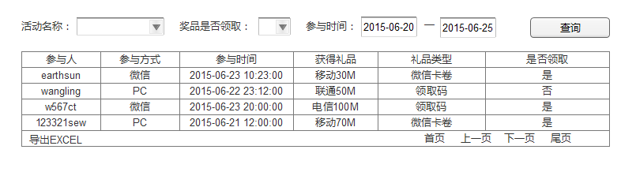

图 17活动数据列表

## **前台应用**

应用主要用于实际活动的相关处理，其中包括：活动的参与、活动的功能实现（主要是抢/抽/领流量的功能实现）、定时器功能、微信卡卷的生成及领取充值、领取码的生成等功能。

### 活动运行

活动处于运行状态时，参与者先进行活动关注，然后参与动活，每个用户只可以参与一次活动，通过OPENID来进行区分。用户参与活动获得奖品时，奖品分为两类一类是微信卡卷，一类是领取码。当是微信卡卷时，可以进行微信卡卷的生成，同时可以进行充值或转赠；当是领取码时，先进行领取码的生成，然后用户需要拿着领取码到飞流流量公社中进行使用。



图 18活动运行流程



### 活动的请求处理

活动正式发布后，所有的活动相关页面会被发布到指定的服务器上，而对应的后台却在指定的服务器上，所以前台页的请求和返回都需要通过接口的方式来实现，我们这里统一用HttpClient接口来实现。

### 定时器功能

定时器是前台应用的一个主要功能，现在很多的活动都会通过定时开启活动方式来让大家参与，所以该功能的使用率也会比较高，根据读取后台配好的定时数据对活动的参与时间进行控制。

### 活动功能

在活动的后台应用中创建并上传活动的实现类，实现类直接上传到前台应用的指定目录下，在Service层中直接实例时，根据当前活动所确定的活动种类，通过JAVA的反射机制去实例不同活动种类实现类。

### 微信卡卷功能

如果奖品的类型是微信卡卷，那么参与者在获得奖品后可以进行微信卡卷的领取及充值。

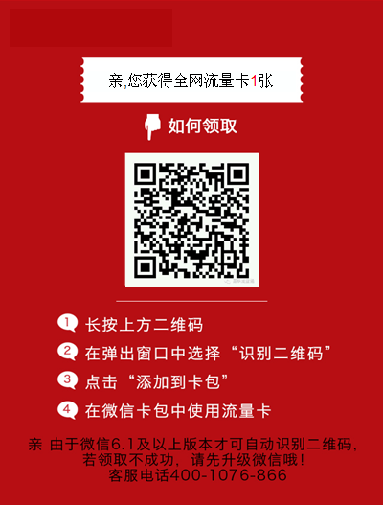

图 19生成微信卡卷

### 领取码生成

如果奖品类型是领取码，那么参与者在获得奖品后，需要将奖品兑换成相应的领取码，然后在飞流流量公社中进行使用。

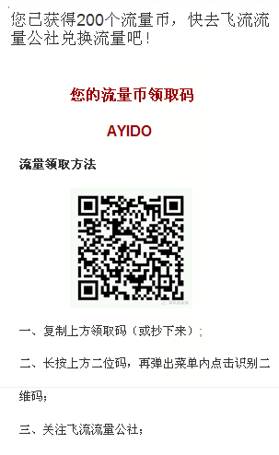

图 20生成领取码

### 权限验证

活动在进行请求时，需要进行权限验证，验证请求方式为POST请求，用HTTP+XML的方式进行参数传送。

表格 7接口请求参数列表

|  |  |  |  |  |  |
| --- | --- | --- | --- | --- | --- |
| **字段名** | **字段** | **必填** | **示例值** | **类型** | **说明** |
| 随机字符串 | nonce_str | 是 | 5K8264ILTKCH16CQ2502SI8ZNMTM67VS | String(32) |  |
| 时间戳 | timestamp | 是 | 1431329157 | String(32) | 单位为秒 |
| 签名 | sign | 是 | C380BEC2BFD727A4B6845133519F3AD6 | String(32) |  |
| 商户订单号 | mch_billno | 是 | 10000098201411111234567890 | String(28) | 商户订单号（每个必须唯一）  组成： mch_id+yyyymmdd+10位一天内 不能重复的数字。  接口根据商户订单号支持重入， 接口根据商户订单号支持重入， 如出现超 时 |
| 商户号 | mch_id | 是 | 10000098 | String(32) |  |
| 公众账号appid | wxappid | 是 | wx888888 | String(32) |  |
| 兑换流量编号 | flow_code | 是 | 10001 | String(32) | 各个商户在中天嘉华流量活动中拥有的流量卡的编号 |
| 客户端ip | client_ip | 是 | 192.168.0.1 | String(15) | 用户登录微信的ip |
| 结果类型 | result_type | 是 | url | String(32) |  |
| 用户openid | openid | 是 | oxTWIuGaIt6gTKsQRLau2M0yL16E | String(32) | 用户在wxappid下的openid |

表格 8返回参数列表

|  |  |  |  |  |  |
| --- | --- | --- | --- | --- | --- |
| **字段名** | **字段** | **必填** | **示例值** | **类型** | **说明** |
| 返回状态码 | return_code | 是 | SUCCESS | String(32) |  |
| 返回信息 | return_msg | 否 | 签名失败 | String(128) |  |
| **以下字段在return_code未SUCCESS的时候有返回** | | | | | |
| 签名 | sign | 是 | C380BEC2BFD727A4B6845133519F3AD6 | String(32) |  |
| 业务结果 | result_code | 是 | SUCCESS | String(16) | SUCCESS/FAIL |
| 错误代码 | err_code | 否 | SYSTEMERROR | String(32) | 错误代码信息 |
| 错误代码描述 | err_code_des | 否 | 系统错误 | String(128) | 结果信息描述 |
| **以下字段在return_code和result_code都为SUCCESS的时候有返回** | | | | | |
| 商户订单号 | mch_billno | 是 | 10000098201411111234567890 | String(28) | 商户订单号（每个必须唯一）  组成： mch_id+yyyymmdd+10位一天内 不能重复的数字。  接口根据商户订单号支持重入， 接口根据商户订单号支持重入， 如出现超 时 |
| 商户号 | mch_id | 是 | 10000098 | String(32) |  |
| 公众账号appid | wxappid | 是 | wx888888 | String(32) |  |
| 用户openid | openid | 是 | 用户在wxappid下的openid | String(32) | 用户在wxappid下的openid |
| 兑换流量 | flow_code | 是 | 10001 | String(32) | 传值需要传流量数值以及单位 |
| 重定向页面 | redirect_url | 是 | https://open.weixin.qq.com/connect/oauth2/authorize?appid=wx6868fd8dca43c3e2&redirect_uri=http%3A%2F%2Fcard.orientalwisdom.com%2Fudp%2Fdirect%2FgetTicket%3FactivityName%3Dxxxx%26orderId%xxxxxxxxx&response_type=code&scope=snsapi_base&state=STATE#wechat_redirect | String(1000) |  |

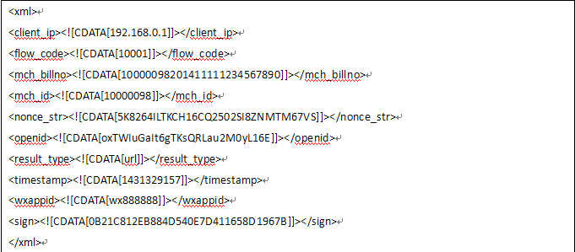

图 21请求报文示例

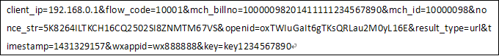

图 22请求报文签名示例

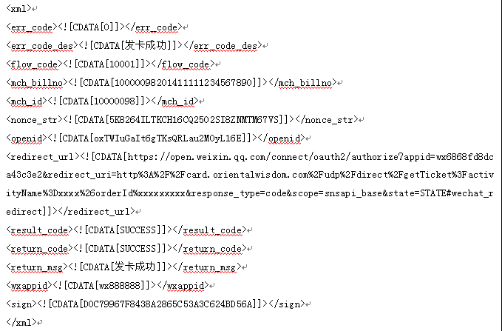

图 23返回报文示例

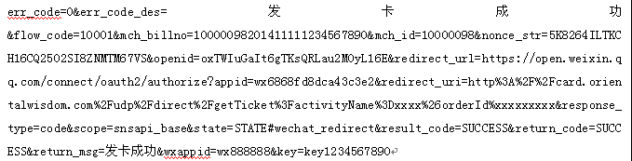

图 24返回报文签名示例

## **活动接口平台**

活动接口平台主要用于接收活动前台应用的数据库请求及第三方的活动参数请法度。活动平台前台应用将所参与的活动数据处理后，通过HttpClient的接口方式发送给活动接口平台，活动接口平台才通过所接收到的数据进行数据库操作并给出相应的返回值。第三方应用可以通过相关的活动接口完成活动编辑及发布整个流程。

表格 9活动接口

|  |  |  |  |  |
| --- | --- | --- | --- | --- |
| **序号** | **接口名称** | **输入参数** | **输出参数** | **接口描述** |
|  | 活动创建接口  (createActivityInfo) |  |  |  |
|  | 活动信息查看  (selectActivityInfo) |  |  |  |
|  | 活动编辑接口  (editActivityInfo) |  |  |  |
|  | 活动模板生成接口  (createActivityTemplate) |  |  |  |
|  | 活动产品配置  (editActivityProduct) |  |  |  |
|  | 活动产品查询接品  (selectActivityProduct) |  |  |  |
|  | 活动运行时间编辑  (editActivityTime) |  |  |  |
|  | 活动运行时间查询  (selectActivityTime) |  |  |  |
|  | 活动状态接口  (Activitystate) |  |  |  |
|  | 活动种类查询接口  (selectActivityType) | 无 | 活动种类ID  (ActivityTypeID)  活动种类code  (ActivityTypeCode)  实现类名称  (ActivityClassName) | 返回系统中所有正在启动的活动种类信息。 |
|  | 活动素材查询接口  (selectActivityMaterial) |  |  |  |
|  | 活动种类模板查询  (selectActivityTypeTemplate) | 活动CODE  (ActivityCode) | 活动种类Code  (ActivityTypeCode)  实现类名称  (ActivityClassName) |  |
|  | 活动数据添加  (insertActivityRecord) |  | 操作是否成功(True/False) | 保存每一个参与活动的人详细信息。 |
|  | 活动数据查询  (selectActivityRecord) | 活动种类CODE  (ActivityTypeCode)  活动CODE  (ActivityCode) |  | 根据活动种类CODE确认所要查询的活动数据记录表，通过指定的活动CODE来查询出相应活动的活动记录。 |

# **数据库设计**

## **活动信息表（Activity_Info）**

活动信息表用于记录活动的基本信息及活动的发布运行状态，同时记录该活动的是否需要定时参与，如果需要也可以进行按周期循环或指定时间点进行活动参与。

表格 10活动信息表

|  |  |  |  |  |  |
| --- | --- | --- | --- | --- | --- |
| **序号** | **中文名称** | **字段名称** | **字段类型** | **是否为空** | **字段说明** |
|  | ID | ID | int | 否 | 主键自增 |
|  | 活动名称 | Name | Varchar(200) | 否 |  |
|  | 活动代码 | Code | Varchar(20) | 否 | 活动代码唯一，用于生成对应此活动的模板生成目录 |
|  | 活动种类ID | ActivityTypeID | int | 否 |  |
|  | 活动礼品类型 | AwardType | smallint | 否 | 0领取码  1微信卡卷 |
|  | 客户标识 | CompanyCode | Varchar(50) | 否 |  |
|  | 客户名称 | Company | Varchar(200) | 否 |  |
|  | 客户电话 | CompanyPhone | Varchar(20) | 否 |  |
|  | 客户邮箱 | CompanyEmail | Varchar(200) | 是 |  |
|  | 活动状态 | State | smallint | 否 | 0待发布  1已发布  2暂停中  3已终止  4测试发布 |
|  | 活动开始时间 | StartTime | dateTime | 否 |  |
|  | 活动结束时间 | EndTime | Datetime | 否 | 到达结束时间时，活动状态改为已终止 |
|  | 是否自定义活动时间 | IsTimeCustomized | smallint | 否 | 0否  1是 |
|  | 执行方式 | ExecuteType | smallint | 是 | IsActivityTimeCustomized为1时，该项才会进行记录。  0为每天定时执行  1为每周定时执行  2为每月定时执行  3为自定时间执行 |
|  | 活动说明 | ActivityRemark | Varchar(500) | 否 |  |
|  | 创建人 | Creator | Varchar(20) | 否 |  |
|  | 创建时间 | CreateTime | dateTime | 否 |  |
|  | 最后修改人 | Modifier | Varchar(20) | 是 |  |
|  | 最后修改时间 | ModifyTime | dateTime | 是 |  |

## **活动种类表（Activity_Type）**

由于存储新上传的活动实现类及其相关的信息，同时根据活动种类的代码生成对应的活动数据记录表。

|  |  |  |  |  |  |
| --- | --- | --- | --- | --- | --- |
| **序号** | **中文名称** | **字段名称** | **字段类型** | **是否为空** | **字段说明** |
|  | ID | ID | int | 否 | 主键自增 |
|  | 活动种类名称 | Name | Varchar(50) | 否 |  |
|  | 活动种类代码 | Code | Varchar(50) | 否 | CODE值唯一，用于生成活动记录表 |
|  | 活动实现类名称 | ClassName | Varchar(100) | 否 |  |
|  | 活动种类状态 | State | smallint | 否 | 0为停用  1为启用 |
|  | 是否机率中奖 | IsRatio | smallint | 否 | 0为否  1为是 |
|  | 是否为抢礼品 | IsGrab | smallint | 否 | 0为否  1为是 |
|  | 活动种类说明 | Remark | Varchar(500) | 是 |  |
|  | 创建人 | Creator | Varchar(20) | 否 |  |
|  | 创建时间 | CreateTime | dateTime | 否 |  |

## **活动实现类参数表(Activity_Parameter)**

每个活动实现类都会有自己的参数，这些参数名称都会存在这张表中。

|  |  |  |  |  |  |
| --- | --- | --- | --- | --- | --- |
| **序号** | **中文名称** | **字段名称** | **字段类型** | **是否为空** | **字段说明** |
|  | ID | ID | int | 否 | 主键自增 |
|  | 活动类型ID | ActivityTypeID | int | 否 | 活动种类表外键 |
|  | 参数名 | [Parameter](https://www.baidu.com/link?url=9ygMrKuR9MdMkLl3otCozDaIOkpAhplVhYHNhXaTuEkmiBAhtQbbz4ocEFP0KH1UCt1yEm771Pf3xw1QIQ7dWqmw9D8uV9azhegYI3A4YPe&wd=&eqid=b80dfd0f00003ec50000000255bae0e5)Name | Varchar(50) | 否 |  |
|  | 参数代码 | [Parameter](https://www.baidu.com/link?url=9ygMrKuR9MdMkLl3otCozDaIOkpAhplVhYHNhXaTuEkmiBAhtQbbz4ocEFP0KH1UCt1yEm771Pf3xw1QIQ7dWqmw9D8uV9azhegYI3A4YPe&wd=&eqid=b80dfd0f00003ec50000000255bae0e5)Code | Varchar(50) | 否 |  |

## **活动数据记录生成表（Activity_Record_Field）**

每个活动种类都有对应自己的一张活动数据记录表，而每个活动类型的活动数据表都是动态生成的，生成的依据就是通过该表中所存储的字段信息进行生成的。

|  |  |  |  |  |  |
| --- | --- | --- | --- | --- | --- |
| **序号** | **中文名称** | **字段名称** | **字段类型** | **是否为空** | **字段说明** |
|  | ID | ID | int | 否 | 主键自增 |
|  | 活动类型ID | ActivityTypeID | int | 否 | 活动种类表外键 |
|  | 字段名 | Name | Varchar(50) | 否 |  |
|  | 字段代码 | Code | Varchar(50) | 否 |  |
|  | 字段类型 | Type | Varchar(50) | 否 |  |
|  | 字段长度 | Length | Int | 是 |  |
|  | 是否为空 | IsEmpty | Int | 否 | 0为否  1为是 |
|  | 是否主键 | IsPrimary | Int | 否 | 0为否  1为是 |
|  | 字段说明 | Remark | Varchar(500) | 是 |  |

## **活动产品批次表(Activity_product_Batch)**

|  |  |  |  |  |  |
| --- | --- | --- | --- | --- | --- |
| **序号** | **中文名称** | **字段名称** | **字段类型** | **是否为空** | **字段说明** |
|  | ID | ID | int | 否 | 主键自增 |
|  | 活动ID | ActivityID | Varchar(50) | 否 | 活动信息表键 |
|  | 产品启用时间 | ProductStartTime | datetime | 是 |  |
|  | 产品启用状态 | ProductState | smallint | 是 | 0为未启用  1为启用  ***注：每个活动只允许有一组产品处于启用状诚*** |
|  | 创建人 | Creator | Varchar(20) | 否 |  |
|  | 创建时间 | CreateTime | dateTime | 否 |  |

## **活动产品表(Activity_Batch_Product)**

用于存储不同活动中所使用的相关产品，每个产品都可以通过时间的配置进行自动的发布使用。

|  |  |  |  |  |  |
| --- | --- | --- | --- | --- | --- |
| **序号** | **中文名称** | **字段名称** | **字段类型** | **是否为空** | **字段说明** |
|  | ID | ID | int | 否 | 主键自增 |
|  | 活动产品批次ID | BatchProductID | Varchar(50) | 否 | 活动信息表键 |
|  | 产品标识 | ProductID | Varchar(50) | 否 |  |
|  | 运营商 | Operator | Varchar(50) | 否 |  |
|  | 流量大小说明 | FlowSize | Varchar(100) | 否 |  |
|  | 价格 | Price | float | 否 | 单位：元  保留小数点后两位 |
|  | 数量 | Count | int | 否 |  |
|  | 已使用数量 | UseCount | int | 否 |  |
|  | 中奖机率 | WinRatio | double | 是 | 单位：%  只有活动为抢流量时才进行填写 |

## **活动模板表(Activity_Template)**

活动模板表用于存放模板的基本信息，在程序的后台中我们会进行模板上传的路径的配置，然后跟据模板代码生成该模板的存放路径，模板表中不会记录模板中的每一个文件而是通过模板代码所生成的目录进行文件操作。

表格 11活动模板表

|  |  |  |  |  |  |
| --- | --- | --- | --- | --- | --- |
| **序号** | **中文名称** | **字段名称** | **字段类型** | **是否为空** | **字段说明** |
|  | ID | ID | int | 否 | 主键自增 |
|  | 模板名称 | Name | Varchar(50) | 否 |  |
|  | 模板代码 | Code | Varchar(50) | 否 | 唯一，用于生产模板存放的目录 |
|  | 模板类型 | Type | smallint | 否 | 0抢流量活动  1抽流量活动  2领流量活动 |
|  | 模板说明 | Remark | Varchar(500) | 是 |  |
|  | 创建人 | Creator | Varchar(20) | 否 |  |
|  | 创建时间 | CreateTime | dateTime | 否 |  |

## **模板素材表（Template_Material）**

模板素材表用于存放在模板编辑时可能使用到的一些素材主要以图片为主，如页面中的LOGO或是背景图，在图片上传时记录该图片的一些基础相关信息。

表格 12活动素材表

|  |  |  |  |  |  |
| --- | --- | --- | --- | --- | --- |
| **序号** | **中文名称** | **字段名称** | **字段类型** | **是否为空** | **字段说明** |
|  | ID | ID | int | 否 | 主键自增 |
|  | 素材用途 | Purpose | smallint | 否 | 0为通过活动  1为抢流量活动  2抽流量活动  3领流量活动 |
|  | 素材类型 | Type | smallint | 否 | 0为LOGO  1为背景 |
|  | 素材名称 | Name | Varchar(100) | 否 |  |
|  | 素材格式 | FlieFormat | Varchar(20) | 否 | 素材后缀名称如：JPG，PNG等 |
|  | 素材大小 | FileSize | int | 否 | 以K为单位 |
|  | 素材文件名 | FileName | Varchar(500) | 否 |  |
|  | 素材说明 | Remark | Varchar(500) | 是 |  |
|  | 创建人 | Creator | Varchar(20) | 否 |  |
|  | 创建时间 | CreateTime | dateTime | 否 |  |
|  | 最后修改人 | Modifier | Varchar(20) | 是 |  |
|  | 最后修改时间 | ModifyTime | dateTime | 是 |  |

## **活动发布表(Activity_Publish)**

活动发布表用于在模板生成时、活动测试及正式发布时进行记录，记录当前活动的发布时间、发布地址等相关信息。

表格 13活动发布表

|  |  |  |  |  |  |
| --- | --- | --- | --- | --- | --- |
| **序号** | **中文名称** | **字段名称** | **字段类型** | **是否为空** | **字段说明** |
|  | ID | ID | int | 否 | 主键自增 |
|  | 活动ID | ActivityID | int | 否 | 活动信息表外键 |
|  | 发布类型 | PublishType | smallint |  | 0为待发布  1为测试发布  2为正式发布 |
|  | 活动发布时间 | PublishTime | datetime | 否 |  |
|  | 活动发布地址 | PublishPath | Varchar(500) | 否 |  |
|  | 发布人 | Publisher | Varchar(20) | 否 |  |

## **自定义活动时间表(Custom_Activity_Time)**

当活动需要进行指定的时间参与时（活动信息表的IsActivityTimeCustomized=1），需要对此表进行操作，同时根据活动信息表的ExecuteType的状态值进行操作，当ExecuteType状态值为每天定时参与时，该表的开始和结束时间只记录时分秒。为其它状态时记录完整的日期及时间。该表中对应指定活动的时间记录不进行修改操作，一但时间记录发生变化时，将当前活动下的所有时间记录全部删除重新生成。

表格 14自定义活动时间表

|  |  |  |  |  |  |
| --- | --- | --- | --- | --- | --- |
| **序号** | **中文名称** | **字段名称** | **字段类型** | **是否为空** | **字段说明** |
|  | ID | ID | int | 否 | 主键自增 |
|  | 活动ID | ActivityID | int | 否 | 活动信息表外键 |
|  | 每周定时 | WeekTime | int | 是 | 当活动定时为每周定时执行该字段存相应星期，其它定时方式时，该字段为空。1-7为周一到周日。 |
|  | 每月定时 | MonthTime | int | 是 | 当活动定时为每月定时执行该字段存相应日期，其它定时方式时，该字段为空。1-31为每月1-31日。 |
|  | 活动开始时间 | StartTime | Varchar(50) | 否 | 活动时间为每天、每周、每月定时执行时，时间只记录时分称。自定义时间执行及其它执行方式时记录完整日期及时间 |
|  | 活动结束时间 | EndTime | Varchar(50) | 否 |

## **自定义活动时间抢品数量表(Custom_Time_Grab)**

表格 15自定义活动时间抢品数量表

|  |  |  |  |  |  |
| --- | --- | --- | --- | --- | --- |
| **序号** | **中文名称** | **字段名称** | **字段类型** | **是否为空** | **字段说明** |
|  | ID | ID | int | 否 | 主键自增 |
|  | 自定义时间表ID | ActivityID | int | 否 | 活动信息表外键 |
|  | 产品名称 | ProductName | Varchar(100) | 否 |  |
|  | 产品标识 | ProductID | Varchar(50) | 否 |  |
|  | 抢品数量 | GrabCount | int | 否 | 活动为抢量时，必须给抢品数量，抢品数量的总数不能大于该活动的总礼品数 |

## **活动参与记录表(Activity_活动种类代码_Record)**

在当活动生成时，根据活动种类CODE生成该表来记录该活动的所有活动参与信息。

表格 16活动参与记录表

|  |  |  |  |  |  |
| --- | --- | --- | --- | --- | --- |
| **序号** | **中文名称** | **字段名称** | **字段类型** | **是否为空** | **字段说明** |
|  | ID | ID | int | 否 | 主键自增 |
|  | 活动CODE | ActivityCode | Varchar(50) | 否 |  |
|  | 参与方式 | ParticipateType | smallint | 否 | 0为微信  1为PC |
|  | 参与人ID | ParticipatorID | Varchar(30) | 否 |  |
|  | 参与者姓名/昵称 | ParticipatorNickName | Varchar(100) | 是 |  |
|  | 参与时间 | ParticipateTime | datetime | 否 |  |
|  | 获得奖品 | Award | Varchar(100) | 否 |  |
|  | 奖品CODE | AwardCode | Varchar(100) | 否 |  |
|  | ................... |  |  |  |  |

# **相关接口**

在活动的管理和运行过程中，我们还需要从产品及充值平台中调用一些接口来实现充值等相关功能，同时也可以保证数据的一致性。

表格 17接口需求

|  |  |  |  |  |
| --- | --- | --- | --- | --- |
| **序号** | **接口名称** | **接口功能描述** | **输入参数** | **输出参数** |
|  | 礼品数量提交接口 | 活动产品配置后，将配置的产品信息通知给后台接口 | 客户标识、产品标识、产品数量 | 返回操作是否成功 |
|  | 活动产品接口 | 返回当前客户名下的所有可用产品 | 客户标识、活动标识 | 产品标识、运营商、产品流量大小、标准价格、数量 |
|  | 获取奖品对应领取码 | 如果奖品类型为领取码，参与者获得礼品后进行礼品领取时，生成对应的领取码。 | 产品标识、OPENID、活动标识 | 领取码，有效期 |
|  | 生成卡卷通知接口 | 生产卡卷时，像后台提供消息通知 | 产品标识、微信卡券code、卡券id | 返回操作是否成功 |
|  | 活动充值接口 | 如果奖品类型是微信卡卷时，在进行使用充值时，需要像充值平台提供相关消息及进行充值。 | OPENID、卡卷CODE、生效时间 | 返回操作是否成功 |